Клёнин Егор, ФТФ-ФПД, 3 курс

Лабораторная работа №5
ИЗУЧЕНИЕ ПРИНЦИПОВ ПОСТРОЕНИЯ И РАБОТЫ
ДИФФЕРЕНЦИРУЮЩИХ И ИНТЕГРИРУЮЩИХ ЦЕПЕЙ

- Дифференцирующая цепь:
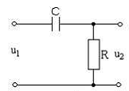

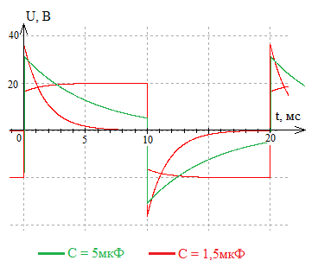

Измерить параметр τ можно с учетом того, что за это время напряжение на конденсаторе упадёт в е раз ˗ . Измеренное значение совпадает с рассчитанным ˗ τ = RC = 1,5 (мс).

- Интегрирующая цепь:
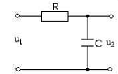

Поведение интегрирующей цепи при подаче импульса описывается ЛДУ, решение которого (при изначально разряженном конденсаторе):

Рассчет отклика на импульс 20 В:

- Дифференцирующая цепь с операционным усилителем:

- Интегрирующая цепь с операционным усилителем:

